Ingatlanok 21

# Adatbázis

A feladatom egy telkek és ingatlanok kezelésére képes applikáció létrehozása volt, ami egy adatbázis segítségével valósítja meg feladatait. Ennek a megvalósításához először meg kellett terveznem az adatbázis EK diagramját.

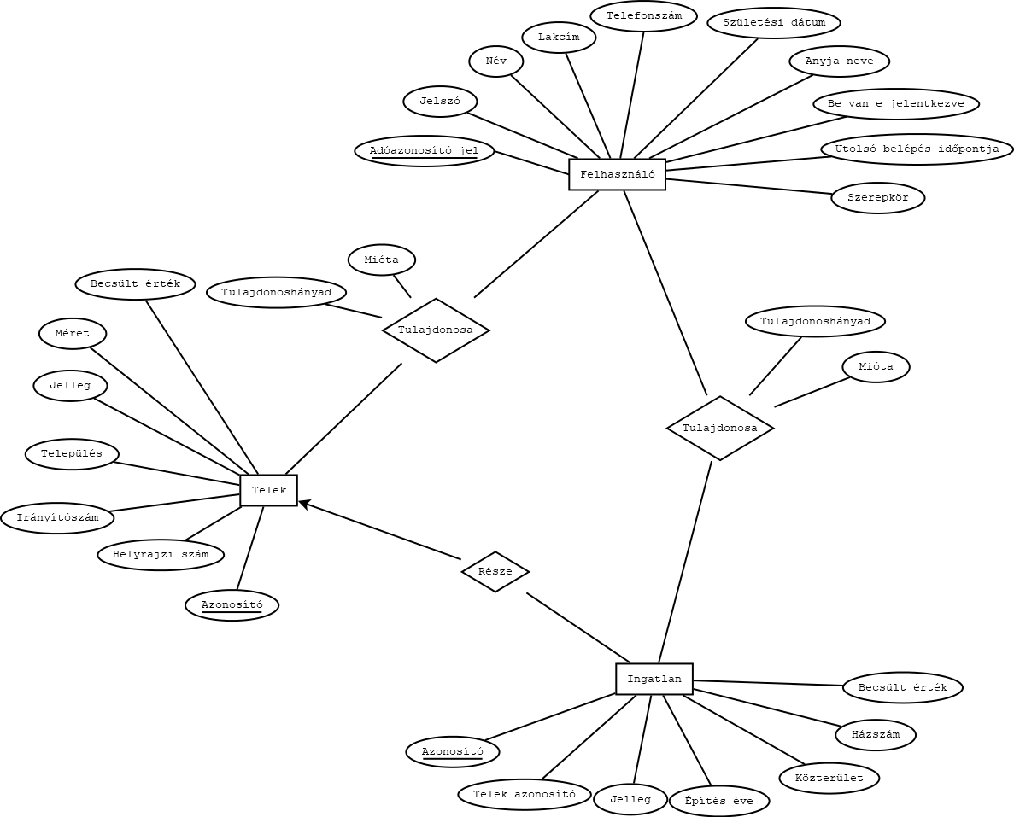

A feladatban megadott sémák normalizálatlanok, sok bennük az elpazarolt oszlop, redundáns adat.

A felhasználó sémánál a megbeszéltek szerint hibás a feladat, adószáma nincs mindenkinek, ehelyett az adóazonosító jel kell. Ez viszont már mindenkinek van, és egyedi, ezért az azonosítót elhagytam, és ezt használtam elsődleges kulcsnak.

A telkek séma hiányos, mivel egy telket csak helyrajzi számból nem lehet azonosítani. Létezhet két ugyan olyan helyrajzi számú telek, csak két különböző településen. A települést és irányítószámot áttettem az ingatlanokból a telkekbe, így helyrajzi szám és település alapján azok könnyen megtalálhatóak. Felvettem még egy azonosító oszlopot, ami alapján könnyen lehet egy telekre hivatkozni, ez az elsődleges kulcs.

Az ingatlanokból kivettem a település és irányítószám oszlopokat, ezek már jelen vannak az ingatlant tartalmazó telekben. Valahogyan még is kell tudni hivatkozni erre a telekre, felvettem egy, a telek azonosítóját tartalmazó oszlopot. A közterület és házszám viszont marad, egy telken több ingatlan lehet, különböző házszámmal. Ezeknek az ingatlanoknak a közterülete is lehet más, például ha a telek két utca sarkán található.

A megadott tulajdonosok séma pazarló, és hiányos. Ha telek birtoklását akarnánk leírni, akkor a helyrajzi szám önmagában nem elég a telek beazonosítására, az ingatlan azonosítója mező pedig üresen marad, csak foglalja a helyet. Egy ingatlan birtoklásakor pedig a helyrajzi szám mező marad üresen. Ezt a sémát szétszedtem két külön sémává. A telek tulajdonosok tábla egy telek birtoklását a birtokolt telek azonosítója és a tulajdonos adójele alapján egyértelműen beazonosít. Az ingatlan tulajdonosok tábla ugyan ez, csak telek azonosító helyett ingatlan azonosítóval.

Ezek mellett elkészítettem még két táblát, Telek-és Ingatlan jellegek néven. Ezek csak annyit tudnak, hogy a jellegek nevéhez hozzárendelnek egy-egy számot, amivel a telkek és ingatlanok hivatkozhatnak ezekre a nevekre.

Mindezekből az alábbi normalizált sémák születtek:

Felhasználók(*adójel*, jelszó, név, lakcím, telefonszám, születési dátum, anyja neve, be van-e jelentkezve, utolsó belépés, szerepkör)

Telkek(*azonosító*, helyrajzi szám, *jelleg*, irányítószám, település, méret, becsült érték)

Telek jellegek(*azonosító*, név)

Telek tulajdonosok(*telek azonosító*, *tulajdonos adójel*, tulajdonba kerülés dátuma, tulajdonhányad)

Ingatlanok(*azonosító*, *telek azonosító*, *jelleg*, építés éve, közterület, házszám, becsült érték)

Ingatlan jellegek(*azonosító*, név)

Ingatlan tulajdonosok(*ingatlan azonosító*, *tulajdonos adójel*, tulajdonba kerülés dátuma)

A sémák táblatervekként, azok kapcsolataival:

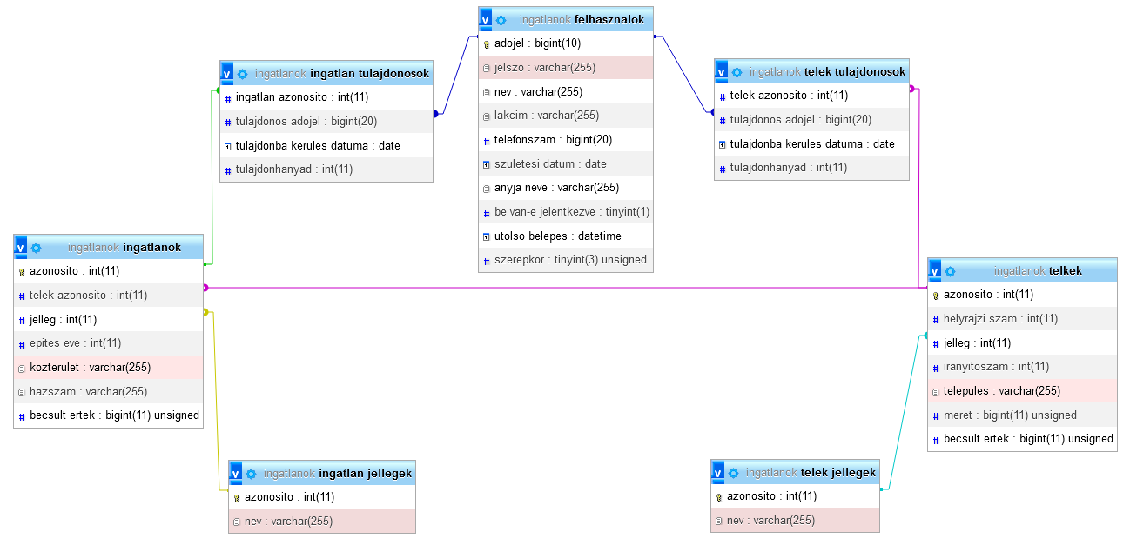

# Funkciók

## Felhasznált eszközök

Adatbázisnak egy xampp-pal hostolt mysql adatbázist használtam, maga a program pedig egy c#-ban írt windows forms applikáció. Az adatbázis és a program összekapcsolásához a MySqlConnector nevű adatbáziskezelő csomagot választottam.

## Felhasználókezelés

A felhasználók adóazonosító jelük alapján vannak azonosítva, hiszen az mindenkinek van. A jelszavak saltolva és hashelve vannak, emiatt az adatbázisban tárolt jelszavakat nem lehet visszafejteni, és azok akkor se egyeznek egymással, ha két felhasználó ugyan azt a jelszót adta meg.

Regisztráció, belépés vagy adatbevitel közben előfordulhat, hogy a felhasználó rossz adatot ad meg. Ilyenkor a program a kérdéses beviteli mező alatt kiírja, hogy a bevitt adattal mi a probléma. Regisztráció vagy adatfelvétel közben a felhasználó sikeres adatfelvételről is értesítést kap. A sikeres belépés egyértelmű, megjelenik a profil oldal.

A hivatali dolgozóknak külön jogaik vannak, ők kezelhetnek telkeket és ingatlanokat.

## Regisztráció, bejelentkezés

A program elindítását követően megjelenik a belépés oldal. Innen a „Még nincs fiókom” gombra kattintva juthatunk el a regisztrációs oldalra. Itt adóazonosító jelünk, és jelszavunk megadása után a „Regisztráció” gombra kattintva regisztrálhatunk. Ha minden jól ment, akkor a „Sikeres regisztráció” szöveg jelenik meg. A „Már van fiókom” gombra kattintással juthatunk vissza a belépés oldalra.

A bejelentkezés oldalon adataink megadása után rákattintunk a „Belépés” gombra, és ha mindent jól adtunk meg, a „Profilom” oldalra kerülünk.

## Saját adatok megváltoztatása

Az „Adataim->Adataim módosítása” menügombra kattintással eljutunk az „Adataim módosítása” oldalra, ahol a beviteli mezőkbe bevihetjük személyes adatainkat. A „Mentés” gombra kattintva menthetjük azokat, és a „Vissza” gombra kattintással visszatérhetünk a „Profilom” oldalra.

## Saját tulajdonok megtekintése

A „Profilom” oldal „Adataim->Tulajdonaim megtekintése” menügombra kattintással megnyílik a „Tulajdonok megtekintése” oldal. Itt kilistázva láthatjuk a tulajdonunkban lévő telkeket és ingatlanokat. A „Vissza” gombbal lehet visszalépni.

## Telkek kezelése

A hivatali dolgozók az „Admin->Telkek->Telek felvétele” menügombra rákattintva megnyithatják a telek hozzáadása oldalt, és azzal új telkeket vihetnek fel az adatbázisba. A telkek módosítására szolgáló oldalt az „Admin->Telkek->Telek kezelése” menügombbal lehet elérni.

Ez utóbbi oldal már kicsit kacifántosabb. A bal oldali listából előbb ki kell választanunk, hogy melyik telket szeretnénk módosítani. Legörgethetünk a listán, vagy a keresett telek helyrajzi számának és telpülésének megadásával is kiválaszthatjuk azt. Miután kiválasztottunk egy telket, annak adatai bekerülnek a hozzájuk tartozó beviteli mezőkbe, ahol módosíthatjuk azokat. Jobb oldalt van még két lista. Ezeknek a segítségével lehet a telekhez tulajdonosokat rendelni. A tulajdonos listában egy felhasználó kiválasztása után a dupla balra nyílra kattintva hozzárendeli a telekhez tulajdonosként. A tulajdonos listában ki vannak írva a tulajdonhányadok is. Ezeket a tulajdonos kiválasztása után a lista alatti beviteli mező és gomb használatával lehet módosítani. A változtatások csak a mentés gombra kattintás után lesznek érvényesek.

## Ingatlanok kezelése

A hivatali dolgozók az „Admin->Ingatlanok->Ingatlan felvétele” menügombra rákattintva megnyithatják az ingatlan hozzáadása oldalt, és azzal új ingatlanokat vihetnek fel az adatbázisba. Az ingatlanok módosítására szolgáló oldalt az „Admin->Ingatlanok->Ingatlan kezelése” menügombbal lehet elérni.

Egy ingatlan felvétele annyiban különbözik egy telek felvételétől, hogy az ingatlant tartalmazó telket is meg kell adni. A módosítás nagyon hasonló a telkekéhez, csak egy extra lépés van. A telek kiválasztása után egy másik listában megjelennek az ingatlanok, innen egyet kiválasztva kezelhetjük azt.

## Telkek és ingatlanok áttekintése

A hivatali dolgozók az „Admin->Ingatlanok-> Telkek és ingatlanok áttekintése” menügombra kattintva megnyithatják a „Tulajdonok áttekintése” oldalt. Itt egy felhasználó kiválasztása után megtekinthetik annak tulajdonában lévő telkeket és ingatlanokat. Ezen az oldalon találhatóak a feladatban kért összetett lekérdezések eredményei is.

## Kijelentkezés

A felhasználók a profil oldalon a „Kilépés” menügombra kattintva jelentkezhetnek ki. A gombra kattintáskor megnyílik egy felugró ablak, ami megkéri, hogy erősítse meg a szándékát. Alternatív kijelentkezési mód a program ablak bezárása. Ez is egy helyes leállítási mód, a program kijelentkezteti a felhasználót bezárás előtt.

## Összetett lekérdezések

Néhány összetett lekérdezést tartalmazó metódus neve a DBConnection.cs fájlból:

1. ListOwnedPlots: Lekéri egy felhasználó birtokában lévő telkeket és azok tulajdonhányadát.



1. ListOwnedBuildings: Lekéri egy felhasználó birtokában lévő ingatlanokat és azok tulajdonhányadát.



1. GetMultiOwnedBuildings: Lekéri azokat az ingatlanokat, amik több tulajdonossal rendelkeznek.



1. GetEmptyPlots: Lekéri azokat a telkeket, amelyeken nem található ingatlan.



1. GetMultiBuildingPlots: Lekéri azokat a telkeket, és azok tulajdonosait, amelyeket több ingatlan található.

